Утвержден на заседании
профсоюзного комитета обучающихся ПГУ
от 02.03.2022 г. № 2

ПУБЛИЧНЫЙ ДОКЛАД

о работе Первичной профсоюзной организации обучающихся Пензенского государственного университета
Общероссийского Профсоюза образования
в 2021 году

- ОРГАНИЗАЦИОННАЯ СТРУКТУРА
В Первичную профсоюзную организацию обучающихся ПГУ входят следующие профсоюзные организации:
- Первичная профсоюзная организация факультета вычислительной техники;
- Первичная профсоюзная организация факультета информационных технологий и электроники;
- Первичная профсоюзная организация факультета промышленных технологий, электроэнергетики и транспорта.
- Первичная профсоюзная организация факультета стоматологии;
- Первичная профсоюзная организация лечебного факультета.
- Первичная профсоюзная организация факультета педагогики, психологии и социальных наук;
- Первичная профсоюзная организация факультета физико-математических и естественных наук;
- Первичная профсоюзная организация историко-филологического факультета.
- Первичная профсоюзная организация института физической культуры и спорта.
- Первичная профсоюзная организация института экономики и управления.
- Первичная профсоюзная организация юридического института.

Члены Профсоюза входят в следующие студенческие объединения, такие как:
- Объединенный совет обучающихся Пензенского государственного университета;
- Совет студенческого самоуправления Пензенского государственного университета;
- Студенческое научное общество Пензенского государственного университета;
- Комиссия по качеству образования Пензенского государственного университета;
- Совет студенческого самоуправления общежитий ПГУ;
- Студенческие клубы и штабы;
- Студенческий координационный совет Пензенской областной организации Общероссийского Профсоюза образования;
- Волонтёрский и тьюторский корпус и другие.

- ОРГАНИЗАЦИОННАЯ РАБОТА И МЕРОПРИЯТИЯ

Профком обучающихся ПГУ активно принимает участие в мероприятиях Пензенского государственного университета, а также в студенческих мероприятиях окружного и всероссийского уровней. Проводит свои патриотические, спортивные, творческие, культурно-массовые, научные, социальные, оздоровительные, благотворительные и другие мероприятия на протяжении всего календарного года. Основными мероприятиями, в которых члены Профсоюза – студенты ПГУ – приняли участие, а так же мероприятия, организованные ППО, являются:
Рождественский розыгрыш от профкома:
По традиции Профком ПГУ подготовил памятные призы для участников ежегодного рождественского розыгрыша. Условия и результаты розыгрыша подвели в официальной группе Профкома ПГУ во Вконтакте.
Онлайн квиз «Здарова, студент!»:
Мероприятие, приуроченное ко дню студента 25 января в прямой трансляции группы Профкома студентов ПГУ во Вконтакте, в котором приняло участие 19 команд со всех факультетов.
Уборка снега:
На территории ГБУЗ «Областной онкологический диспансер» совместно со штабом «Мы Вместе» члены команды Профкома провели уборку снега.
Мероприятия, приуроченные к 23 февраля
Профком студентов активно принимает участие в следующих мероприятиях: военизированная эстафета, возложение цветов к мемориалам славы, облагораживание территорий около мемориалов славы.
Мероприятия, приуроченные к 8 марта
Профком студентов активно принимает участие в поздравлении студенток и преподавателей Пензенского государственного университета.
Смотр – конкурс «А ну-ка, парни!»
Ежегодный межфакультетский смотр-конкурс «А ну-ка, парни!» проводится в рамках военно-патриотического фестиваля «России славные сыны» с 2007 года. Количество участников определяется по количеству факультетов вуза. Программа конкурса проходит в 2 этапа. Первый этап включает военизированный конкурс, спортивный конкурс, интеллектуальный конкурс («Quiz»), тематическую фотосессию. Второй этап включает конкурсы: дефиле-знакомство, визитки, конкурс импровизаций, танцевальный конкурс, вальс.
Студенческая весна:
Ежегодный смотр-конкурс художественной самодеятельности студентов и творческих коллективов ВУЗа. Студенты на протяжении двух месяцев демонстрируют свои таланты, а опытные члены жюри, состоящие из сотрудников университета и заслуженных деятелей культуры Пензенской области, оценивают их выступления. В 2021 г. в Студенческой весне приняло участие 12 факультетов и институтов. По итогам смотр-конкурса были определены победители и призеры: 1 место – ИФФ, 2 место – ФППИСН, 3 место – ИМС.
Билеты в бассейны, кинотеатры, театры и выставки 3D картин –в Профкоме
Студенты-члены Профсоюза в течение года получают билеты в развлекательные и оздоровительные учреждения нашего города.
Отчетно-выборные конференции:
В 2021 г. 9 факультетов и институтов провели отчетно-выборные конференции: ИЭиУ, ИФФ, ФММиЕН, ЮИ, ФИТЭ, ФПТЭТ, ФППИСН, ФС, ЛФ. Председатели профбюро подводили итоги своей деятельности и в факультетах/институтах проходили выборы новых председателей.
Приложение СКС РФ
В приложении от СКС РФ собрали все скидки и горячие предложения для членов Профсоюза. Количество спонсоров постоянно увеличивается, скидками и бонусами можно пользоваться не только в родном городе, но в ряде других, указанных в приложении.
Образовательный семинар «Лекториум» от СКС Профсоюза
Во всероссийском образовательном семинаре в этом году приняли участие 3 студентки ПГУ. В течение 3 дней представительницы нашего университета прокачивали навыки по направлениям: социальное проектирование и SMM-продвижение в студенческой организации.
День здоровья ПГУ:
В рамках тематического года «Спорт. Здоровье. Долголетие» Профком ПГУ совместно с ССК «Беркут» поддержал «Всероссийскую эстафету здоровья» и провел зарядку с 3 мастерами спорта по художественной гимнастике перед 8 корпусом ПГУ, а также организовал работу тематических спортивных площадок: настольного тенниса, кикера, жим гирь, панна футбола, чеканки мяча.
Привет в невесомость:
Всероссийский челлендж-акция в честь празднования дня космонавтики. Студенты писали пожелания, которые были отправлены на личные страницы российских космонавтов в социальных сетях.
Реализация проекта по благоустройству молодежного экопарка на ласточкиных горах
Проведение Профкомом ПГУ субботника на территории экопарка на Ласточкиных горах.
РШСА «Импульс»
Школа студенческого актива с 2013 года проводится на территории гостиничного комплекса «Чисты пруды». Кураторами выступают председатели профсоюзных организаций студентов факультетов/институтов и студенческих советов. В этом году в РШСА «Импульс» приняли участие и студенты других вузов г. Пензы. На протяжении 3 дней активисты проходили обучение по таким направлениям как: организация мероприятий, тьюторство, волонтёрство, проектная деятельность, ораторское искусство, командообразование, фандрайзинг, информационная работа, целеполагание и другое.
Встреча губернатора Пензенской области со студентами:
Живой диалог студентов ПГУ с ВРИО губернатора Пензенской области
поспособствовал обсуждению важных проблем, которые волновали студентов: повышение стипендий и количества бюджетных мест, поддержка студенческих семей, развитие молодежных проектов, постройка парковок и современного студенческого кампуса, развитие туризма, волонтерства, организация летней оздоровительной кампании, вакцинация, актуальная ситуация режима повышенной готовности и присвоение г. Пенза звания города трудовой доблести.
Акция «Найди символ победы»
Акция, приуроченная к празднованию Дня Победы 9 мая. Студенты фотографировались с символом Победы в любом из городов России и выкладывали фотографии с личными историями на свои страницы в социальных сетях.
«Студенческий лидер 2021»
В течение двух дней на базе отдыха «Чистые пруды» в Мокшанском районе проходил областной конкурс «Студенческий лидер 2021» и областная школа профсоюзного актива Проф.com. В номинации «Студенческий лидер в университете» 3 место заняла – студентка ИЭиУ ПГУ Седлецкая Е.М., в номинации «Студенческий лидер в информационной работе» 1 место – студентка ИФФ ПГУ Манаенкова В.С., в номинации «Лучшее профбюро» - 3 место - профбюро Института экономики и управления ПГУ. В номинации «Студенческий лидер в группе» приняли участие 4 студента ПГУ, заняв призовые места.
Точка сбора
Всероссийский форум «Точка сбора», организаторами которого являются СКС Общероссийского Профсоюза образования и Росмолодежь. «Точка сбора» включила в себя не только конкурс на лучшее профбюро, но и школу актива, состоящую из лекций и мастер-классов для профсоюзных активистов, а также медиа-школу по 6 направлениям: видео, дизайн, фотографии, сторителлинг, ТВ-сюжеты и PR. Представителями ПГУ на всероссийском форуме были: председатель ППО – В.С. Лукин и председатель профбюро ИФФ – Л.А. Кадакаева,
Поощрительная поездка в г. Санкт-Петербург
Ежегодно самых активных и талантливых студентов университета направляют от ВУЗа на оздоровительные/культурно-просветительские поездки. В 2021 году около 100 студентов ПГУ получили возможность поехать в г. Санкт-Петербург. На протяжении 5 дней у них был насыщенный туристический тур с посещением музеев, экскурсий и выставок.
Школа актива для профсоюзых бюро «PROFcommunity»
Школа профсоюзного актива проводилась на территории Пензенского государственного университета. К участию приглашались профорги учебных групп, а также активисты факультетов/институтов. На протяжении 2 дней студенты Пензенского государственного университета проходили обучение по таким направлениям как: стипендиальное обеспечение, профсоюзная деятельность, структура органов студенческого самоуправления, командообразование, личностный рост и другие. Всего обучение прошли 50 человек.
Квест для первокурсников
Ознакомитешльная игра-квест прошла на базе ПГУ для студентов 1 курсов. Участников квеста ждала приключенческая игра по территории ПГУ от игровой сети ENCOUNTER, где командам необходимо было пройти последовательно около 15 точек и выполнять на них задания. Участники квеста получили памятные призы.
Студенческий слёт «Сура»
На протяжении нескольких дней студенты всех факультетов/институтов, студенческих отрядов и клубов соревновались в спортивном мероприятии: преодолевали полосу препятствий, играли в волейбол, настольный теннис, перетягивали канат, сдавали нормативы ГТО. Студенты боролись за право называться самым спортивным, самым дружным, самым умным и творческим факультетом. После окончания слёта, участники уже обсуждали, что будут делать в следующем году и настраивались на следующую поездку уже в традиционный для этого мероприятия лагерь «Спутник».
Участие в федеральной образовательной программе для первокурсников «Время Первых»
Профсоюзная организация обучающихся ПГУ провела для первокурсников акцию и выдачу подарков, направленную на поощрение и привлечение студентов к общественной работе ПГУ.
Смотр-конкурс «Первокурсник»
Ежегодный смотр-конкурс художественной самодеятельности студентов-первокурсников ВУЗа. Студенты на протяжении полутора месяцев готовились и в течение недели демонстрировали свои таланты, а опытные члены жюри, состоящие из сотрудников университета и заслуженных деятелей культуры Пензенской области, оценивали их выступления. В связи с эпидемиологической ситуацией конкурс проходил в онлайн-формате.
День донора в ПГУ.
Студенты сдавали кровь и могли бесплатно сделать тест на антитела к коронавирусу.
Profcommunity: Профсоюзная школа актива для профоргов 1 курса
Председатель Профкома Виталий Лукин провел для профоргов 1 курса лекцию о деятельности Профсоюза, студенческих организациях и возможностях в ПГУ. Далее профорги объединялись в команды и сражались за крутые призы, участвуя в квизе. Квиз содержал многие стороны жизни университета, поэтому ребята почерпнули для себя много нового.
«Зарядка с профкомом».
В течение 5 будних дней в социальной сети Инстаграмм с утра была организована рубрика «зарядка с Профкомом», где в прямом эфире художественная гимнастка-студентка 4 курса ИФКиС ПГУ проводила профессиональную зарядку. Мероприятие было направлено на укрепление и поддержание физического и ментального здоровья студентов в период дистанционного обучения.
Квиз-игра «Россия – наш общий дом»
В День народного единства состоялся квиз от платформы «ЯПатриот», в котором приняли участие по несколько команд от каждого факультета/института.
День университета
В честь празднования 78-летия Пензенского государственного университета Профком студентов провел розыгрыш подарков: футболок, кружек, фирменных масок.
Форум студенческих советов общежитий
Всероссийский форум студенческих советов общежитий прошел в г. Казань. Целью форума являлось создание площадки для активного взаимодействия представителей студенческих советов общежитий образовательных организаций высшего образования всех федеральных округов. В рамках форума состоялся круглый стол с представителями студенческого самоуправления общежитий из разных регионов и вузов. От ПГУ в работе круглого стола принял участие студент Института экономики и управления Рустам Юмаев — председатель студенческого совета общежития №2. Он поделился опытом работы в студсовете общежития и рассказал о том, как организована воспитательная и социальная работа в общежитиях ПГУ.
Выдача новогодних подарков
Ежегодно профсоюзная организация формирует списки студентов, обучающихся в ПГУ и имеющих детей. Список таких студентов составил 130 человек. Студенту по профсоюзному билету и свидетельству о рождении ребёнка вручался сладкий новогодний подарок от профсоюзной организации.

Дни факультетов и институтов
Активисты факультетов ежегодно проводят мероприятия, где награждаются самые талантливые студенты памятными призами.
Профком студентов ПГУ также оказывал помощь в организации мероприятий:
1. Квесты для первокурсников;
2. Алло, мы ищем таланты – конкурс художественной самодеятельности педагогического института;
3. «Мисс Истфил» – конкурс красоты;
4. Школа актива ИФФ;
5. Премия ИФФ – награждение активных студентов историко-филологического факультета;
6. Серия игр «Что? Где? Когда?»;
7. Благотворительная акция «Котопёс»;
8. Школа Тьюторов ФПТЭТ;
9. Новогодний бал ЛФ;
10. Волонтерская акция «Против мошенничества»;
11. Торжественное мероприятие «Итоги спортивной деятельности студентов» ЛФ;
12. Торжественное мероприятие «Без срока давности» посвященное ветеранам Великой Отечественной войны;
13. Интерактивно-образовательный квиз «Вместе против ВИЧ»;
14. Мисс ФППиСН;
15. Школа актива «РОСТ» ФППиСН;
16. Школа актива «Made in Эконом»;
17. Курс «SuperТьютор» ИЭиУ;
18. Турнир по футболу – кубок директора ИЭиУ.

Работа со спонсорами
На протяжении всего календарного года профсоюзная организация обучающихся ПГУ сотрудничает с индивидуальными предпринимателями и юридическими лицами г. Пензы, с целью привлечения спонсорства для поддержки мероприятий и предоставления льгот обучающимся. Такими партнёрами являются:
- Сеть пиццерий «Додо пицца»;
- Кофейня «Кофе вам»
- Федеральная сеть отелей «Smart Hotel»
- Японская кухня «Food Lab»
- Кафе «Rostok vip»
- Магазин натуральных продуктов «Nuts for life»
- Магазин техники «iDevice»
- Медицинская лаборатория «Lab4U»
- Кафе «Море Поке»
- Пиццерия «Папа Джонс»
- Интернет-магазин «Case Market»
- Косметика «TatiStudio»
- Киберспортивное пространство «CyberXcommnity»
- Кофейня «Coffee Wood»
- Автомотосалон «Autofan58»
- Фитнес-клуб «Энигма Сура»
- Кафе «Bonapit»
- Кофейня «Coffee Moose»
- Кофейня «Тайга»
- Барбершоп «Слезы бывших»
- Онлайн-университет Skillbox
- Барбершоп 1-й ЦЕХ
- Автосервис Carservice
- Спортивный клуб Zavod
- Магазин домашней одежды и белья «Dimanche Lingerie»
- Магазин натуральной косметики «Ближе к природе»
- Салон красоты «Anko»
- Тренажерный зал «Леон»
- Кафе «PuerTea»
- Cтудия массажа «Massazh_AA»
- Автошкола «Твиспо»
- РЖД Бонус;
- «Высшая лига»;
- «Современник»;
- Бассейн «Сура», «Горизонт» и др.

Работа с партнёрами помогает получить скидки студентам на услуги и товары вышеперечисленных компаний, что значительно экономит денежные средства студентов.

Работа с общежитиями
Ежегодно председатели профбюро факультетов и члены профсоюзного бюро принимают активное участие в улучшении условий проживаний студентов в общежитиях, посещают вместе с комиссиями комнаты, следят за соблюдением правил проживания, представляют интересы студентов в заседании комиссий по выселению студентов, знакомятся с выговорами студентов и, если это необходимо, защищают права студентов в спорных вопросах.
С 2017 года плата за проживание в общежитии не менялась и составила в 2021 году: за наем жилого помещения 25 рублей, за коммунальные услуги 428 рублей в месяц с каждого занимаемого места и 535 рублей в отопительный период.

- ФИНАНСОВАЯ РАБОТА

В основу организации финансовой работы в Первичной профсоюзной организации положены: учетная политика, принятая в соответствии с нормативно-правовой базой Профсоюза и федерального законодательства в области финансовой деятельности и смета доходов и расходов на календарный год.
Отчисления в профсоюзную организацию проводить ежемесячной со стипендий студентов, структурными подразделениями ВУЗа, на основе соглашений, подписанных студентами при вступлении «На удержание членских взносов».
Штатное расписание профсоюзной организации утверждается президиумом.
Ежегодно на заседании президиума профсоюзной организации утверждается сводный финансовый отчет, баланс.
Ежегодно президиум принимает решение о выделении денежной компенсации в качестве материальной помощи на частичное погашение стоимости санаторно-курортных путевок. В 2015, 2016, 2017, 2018, 2019, 2020 и 2021 гг. были выделены следующие суммы, представленные в таблице 3.

Таблица 3
Вид | 2015 год | 2016 год | 2017 год | 2018 год | 2019 год | 2020 год | 2021 год
Материальная помощь | 780 000 рублей | 710 000 рублей | 600 000 рублей | 657 000 рублей | 760 000 рублей | 680 000  рублей | 701 000 рублей
Материальная помощь на оздоровление | 930 000 рублей | 755 000 рублей | 400 000 рублей | 440 000 рублей | 440 000 рублей | 490 000  рублей | 490 000 рублей

За 6 лет более 3350 студентов получили материальную помощь. Размеры материальной помощи прописаны в положение об оказании материальной помощи Первичной профсоюзной организации студентов ПГУ.
Контрольно-ревизионная комиссия профсоюзной организации ежегодно осуществляет ревизию финансово-хозяйственной деятельности комитета.
Ведение бухгалтерского учета осуществляется «вручную».
Вся необходимая отчетность в налоговые органы, региональные отделения ПФР, ФФОМС, ФСС сдается в электронном виде.

На протяжении всего календарного года профсоюзная организация студентов принимает участие в назначении стипендий и оказании материальной помощи студентам ПГУ от университета (члены профкома являются членами стипендиальных комиссий, действующих в университете). Изменения размеров стипендий за 8 календарных лет приведены в таблице 2.

Таблица 2 - Стипендии в ПГУ
№ | Виды стипендий | Размеры стипендий (в рублях)
 |  | 2014/ 2015 уч.г.  (с 01.09.14 по 30.08.15) | 2015/ 2016 уч. г.  ( с 01.09.15 по 30.08.16) | 2016/2017 уч.г.  ( с 01.09.16 по 30.08.17) | 2017/2018 уч.г.  ( с 01.09.17 по 30.08.18) | 2018/2019 уч.г.  (с 01.09.18 по 30.08.19) | 2019/2020 уч.г.  (актуальны на февраль 2020) | 2020/2021 уч.г ( с 1.09.2020 года | 2021/2022 уч.г. (с 1.09.2021 года)
1 | Государственная академическая стипендия студентам 1 курса, обучающимся по программе бакалавриата и специалитета, по месяц окончания первой промежуточной аттестации | 1407 | 1485 | 1485 | 1573 | 1636 | 1707 | 1758 | 1823
2 | Государственная академическая стипендия студентам, имеющим по результатам промежуточной аттестации оценки «хорошо» или «хорошо» и «отлично» | 1407 | 1485 | 1485 | 1573 | 1636 | 1707 | 1758 | 1823
3 | Повышенная государственная академическая стипендия студентам за успехи в учебной деятельности, имеющим по результатам промежуточной аттестации оценки «отлично» | 2110 | 2228 | 2228 | 2360 | 2455 | 2562 | 2639 | 2737
4 | Повышенная государственная академическая стипендия студентам за успехи в учебной деятельности, имеющим по результатам промежуточной аттестации оценки «хорошо», «хорошо» и «отлично» и активное участие в общественной, научной, творческой или (и) спортивной деятельности | до 10 размеров государственной академической стипендии | до 10 размеров государственной академической стипендии | до 10 размеров государственной академической стипендии | - | - | - | - | -
5 | Повышенная государственная академическая стипендия студентам за успехи в учебной деятельности, имеющим по результатам промежуточной аттестации оценки «отлично» и активное участие в общественной, научной, творческой или (и) спортивной деятельности | до 12 размеров государственной академической стипендии | до 12 размеров государственной академической стипендии | до 12 размеров государственной академической стипендии | - | - | - | - | -
6 | Повышенная государственная академическая стипендия студентам, обучающимся по программе магистратуры, по месяц окончания первой промежуточной аттестации | - | - | - | - | - | 2732 | 2814 | 2918
7 | Повышенная государственная академическая стипендия студентам, обучающимся по программе магистратуры и имеющим по результатам промежуточной аттестации оценки «хорошо», «хорошо» и «отлично» | 2251 | 2376 | 2376 | 2517 | 2618 | 2732 | 2814 | 2918
8 | Повышенная государственная академическая стипендия студентам, обучающимся по программе магистратуры и имеющим по результатам промежуточной аттестации оценки «отлично» | 2680 | 2970 | 2970 | 3145 | 3271 | 3413 | 3515 | 3645
9 | Государственная социальная стипендия студентам | 2110 | 2228 | 2228 | 2360 | 2455 | 2562 | 2639 | 2737
10 | Государственная академическая стипендия обучающимся на подготовительном отделении | 1407 | 1485 | 1485 | 1573 | 1636 | 1707 | - | 1823
11 | Государственная академическая стипендия студентам, обучающимся по программам СПО | 511 | 540 | 540 | 572 | 595 | 822 | 641 | 665
12 | Государственная академическая стипендия студентам, обучающимся по программе СПО, за успехи в учебной деятельности, имеющим по результатам промежуточной аттестации оценки «отлично» | 767 | 810 | 810 | 858 | 893 | 932 | 960 | 996
13 | Государственная социальная стипендия студентам, обучающимся по программе СПО | 767 | 810 | 810 | 858 | 893 | 932 | 960 | 996
14 | Государственная стипендия аспирантам | 2769 | 2922 | 2922 | 3095 | 3219 | 3358 | 3459 | 3587
15 | Государственная аадемическая стипендия аспирантам, имеющим по результатам промежуточной аттестации оценки «отлично» | - | - | - | 7738 | 8048 | 8395 | 8647 | 8967
16 | Государственная стипендия аспирантам, обучающимся по направлениям согласно перечню, который устанавливается Минобрнауки России | 6647 | 7013 | 7013 | 7427 | 7725 | 8058 | 8300 | 8607
17 | Государственная стипендия аспирантам, обучающимся по направлениям согласно перечню, который устанавливается Минобрнауки России, имеющим по результатам промежуточной аттестации оценки «отлично» | - | - | - | 11141 | 11587 | 12086 | 12449 | 12910
18 | Дополнительная стипендия студентам, обучающимся в Учебном военном центре:  - в течение первого года обучения; | - | - | - | 2360 | 2455 | 2562 | 2639 | 2737
 | - в течение второго года и последующих лет обучения студентам, обучающимся:  - на «отлично»;  - на «хорошо» или на «хорошо и отлично» (по решению начальника учебного военного центра);  - в иных случаях. | - | - | - | 6292  4719  или  6292  4719 | 6544  4908  или  6544  4908 | 6826  5120  Или  6826  5120 | 7031  5274  Или  7031  5274 | 7291  5469  Или  7291  5469

19 | Повышенная стипендия за достижения в учебной, научно-исследовательской, спортивной, культурно-творческой и общественной деятельности | I семестр  2015/  2016 уч.г | II семестр  2015/  2016 уч.г | I семестр  2016/  2017 уч.г | IIсеместр  2016  /2017 уч.г | 2017/  2018уч.г | 2018/  2019 уч.г | 2019/  2020 уч.г | 2020/  2021 уч.г | 2021/2022 уч.г. (с 1.09.2021 года)
 |  | Технич.спец.  2 курс – 7740  3 курс – 8505  4,5 курс и магистры - 9260 | Технич.спец.  2 курс – 11880  3 курс – 13070  4,5 курс и магистры - 14200 | Все специальности  2 курс – 7500  3 курс – 8220  4,5 курс и магистры - 8640 | 5899 | Iсеместр  2 курс – 8000  3 и старше курс – 10000 | Iсеместр-  12000 | Iсеместр-  14000 | Iсеместр-  14000 | Iсеместр-  13720
 |  | Гуманит..спец.  2 курс – 6470  3 курс – 7100  4,5 курс и магистры - 7740 | Гуманит.спец.  2 курс – 10800  3 курс – 11880  4,5 курс и магистры - 12930 |  |  | II семестр  12000 | II семестр  14000 | II семестр  14000 | II семестр  14000 | II семестр  13720

- ИНФОРМАЦИОННАЯ РАБОТА
По итогам 2021 года Профсоюзная организация обучающихся ПГУ обладает определёнными информационными ресурсами.
Анализ итогов информационного сопровождения деятельности организации в 2021 году показывает, что удалось выйти на новый уровень работы по связям с общественностью, в том числе в информационном сопровождении деятельности Профсоюза.
Активно используется интернет – ресурс (официальный сайт профсоюзной организации (https://profstud.pnzgu.ru/).
Для более широкого продвижения деятельности Профсоюза среди пользователей Интернета, проводится активная работа в социальных сетях и видеохостингах: «ВКонтакте», «Tiktok» и т.д. (таблица 3).

Таблица 3

 | Размещено информации (кол-во записей) |  |  |  | Было просмотрено  (кол-во раз) |  |  |  | Количество подписчиков |  |  |  | Ссылка на ресурс
 | 2018 | 2019 | 2020 | 2021 | 2018 | 2019 | 2020 | 2021 | 2018 | 2019 | 2020 | 2021
«ВКонтакте» | ∼900 | ∼ 850 | ∼400 | ∼252 | ∼ 1 000 000 | ∼ 1 000 000 | ∼ 1 000 000 | ∼ 1 005 000 | 4910 | 5364 | 5994 | 6600 | https://vk.com/profstud_pgu
«Tiktok» | - | - | - | 107 | - | - | - | ∼ 80000 | - | - | - | 2212 | https://vm.tiktok.com/ZSdYGyb5g/

В 2021 г. команда Профкома ПГУ создала тикток-аккаунт для популяризации профсоюзной организации и знакомства со студенческой жизнью, в котором делали обзор на факультеты ПГУ - «University check», освещали мероприятия в видео-формате, запустили челлендж «Чеклист студента».
Во ВКонтакте отвечали на вопросы студентов, связанные с учебной и внеучебной деятельностью. С помощью информационных постов и ответов на личные обращения помогали студентам оформить РЖД Бонус и зарегистрироваться в бонусной системе «СКС РФ». По вопросам регистрации были также записаны и видеоинструкции.
В начале учебного года для успешной адаптации первокурсников ввели специальную рубрику «Первокурснику ПГУ», в котором рассказали о многих важных особенностях студенческой жизни в Пензенском государственном университете. Также в отдельной рубрике провели онлайн-знакомство с командой Профкома.
Профорги профбюро факультетов и институтов делятся полезными знаниями, связанными со своей специальности в рубрике «Окей, Профорг». Для просвещения студентов в правовой сфере также выпускаются посты «Твой правовой помощник».
В течение года в социальных сетях проводились онлайн-акции «Мы едины», «Найди символ Победы»
Также в период дистанционного обучения в социальных сетях Профкома выходили поддерживающие информационные посты «Профхакер» с лайфхаками о том, как справиться с эмоциональным выгоранием, как все успеть, как сплотиться с группой и о многом другом.
Активно ведётся работа с пресс-центром ПГУ. Активисты профсоюзной организации дают интервью представителям «Университетской газеты». Пресс-центр помогает в информационной поддержке мероприятий профсоюзной организации на местном, региональном и всероссийском уровне.

Продолжается работа системы массовой рассылки сообщений студентам:
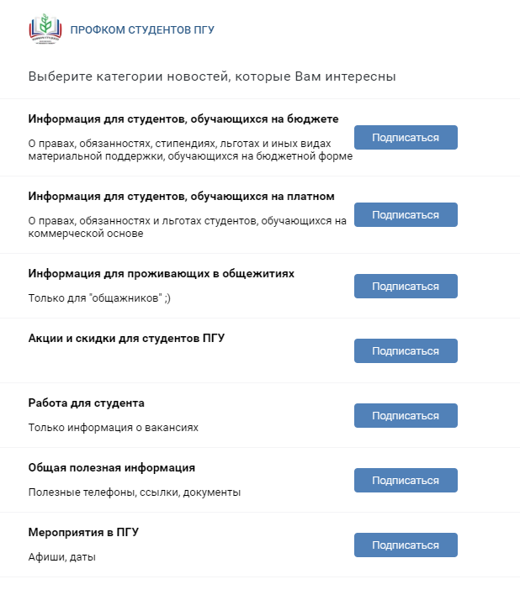
Сувенирная продукция с символикой Профкома ПГУ, «дневник профорга группы»:
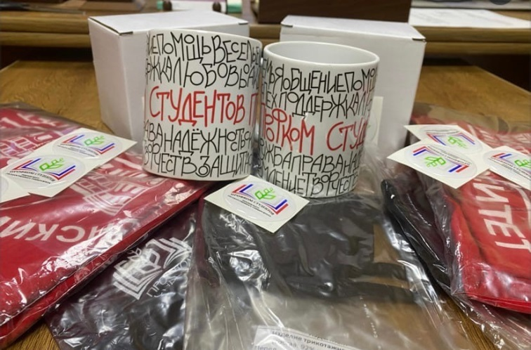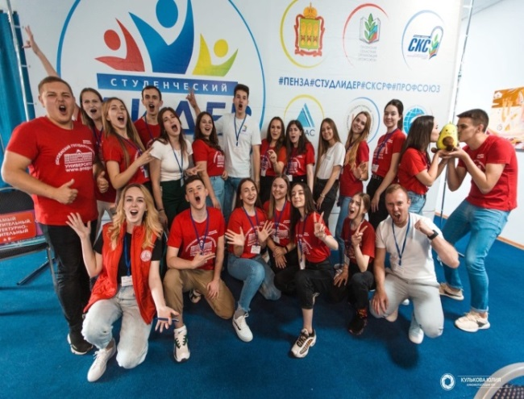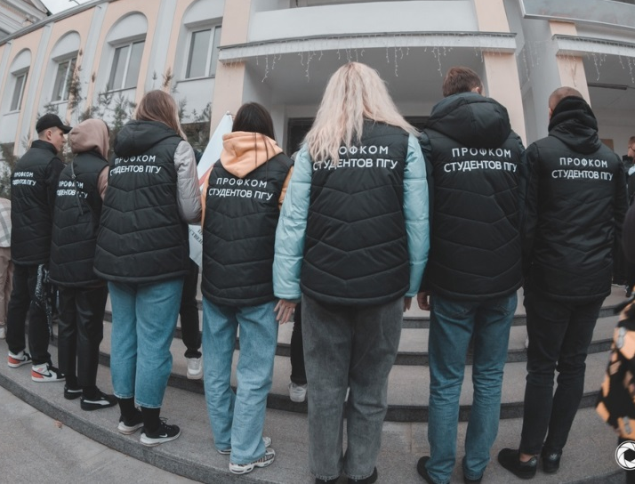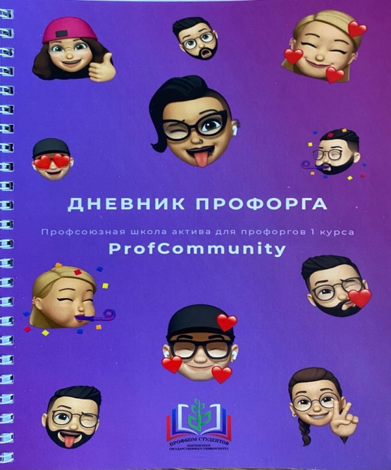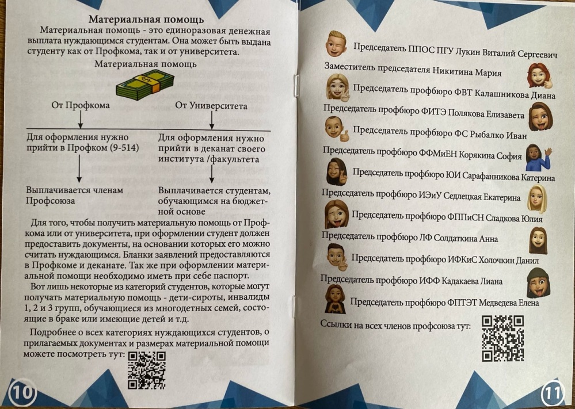

Постоянно разрабатываются информационные поводы для повышения имиджа профсоюзной организации среди студентов и привлечения новых членов. Регулярно обновляется информация о скидках и льготах для студентов ПГУ.
Разработан единый дизайн информационных постов ВКонтакте и Instagram:
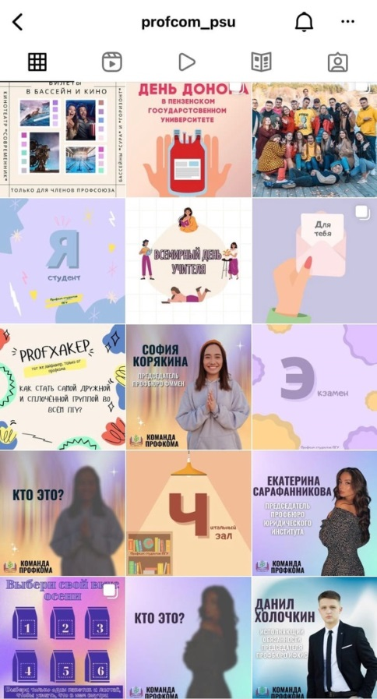
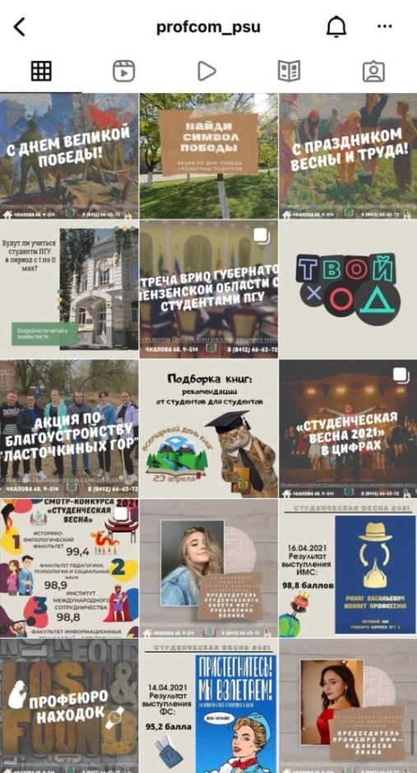

- РАЗВИТИЕ МЕЖДУНАРОДНОГО СОТРУДНИЧЕСТВА

В 2013 году Первичная профсоюзная организация студентов заключила соглашение с ассоциацией иностранных студентов Пензенской области. По данному соглашению студенты-иностранцы могут вступать в первичную профсоюзную организацию и формируют свою профсоюзное бюро. Студенты-иностранцы являются полноправными членами профсоюзной организации и обладают теми же правами, что и остальные студенты. На данный момент в профсоюзной организации состоится более 100 иностранных студентов.

- РАБОТА С КАДРАМИ

На протяжении всего календарного года ведётся обучение членов профсоюза. Члены профсоюзной организации посещают мастер-классы, тренинги, семинары по личностному росту, повышению профессиональных навыков. Студенты ПГУ являются участниками обучающих мероприятий факультетского, университетского, регионального и всероссийского уровней.

